Etwinning.gr Etwinning.net
http://blogs.sch.gr/etwinnersdytikismakedonias/
Οδηγίες Για Εγγραφή : http://www.etwinning.net/el/pub/get_support/help/how_to_register_on_etwinning.htm
ΠΡΩΤΟ ΜΕΡΟΣ
Α) Ιδέες για έργα -αναζήτηση
http://www.etwinning.net/el/pub/connect/browse_people_schools_and_pro.htm
Πακέτα - project kits. http://www.etwinning.net/el/pub/collaborate/kits.htm
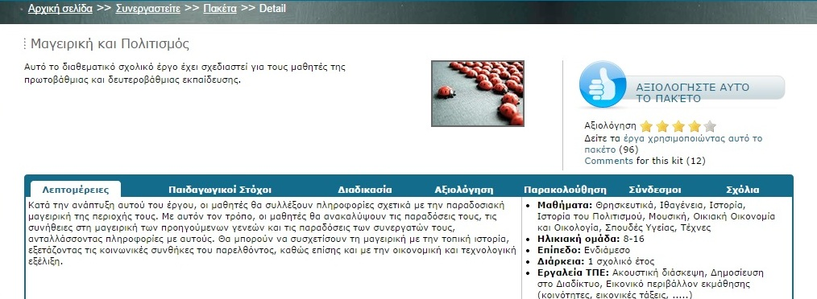
Β) Παραδείγματα Καλής πρακτικής
--Decorating the European Christmas Tree!
http://new-twinspace.etwinning.net/web/p59753/welcome
--M@ths – where we are and where we go?
http://new-twinspace.etwinning.net/web/p83396/welcome
Γ) Ετικέτα ποιότητας
http://www.etwinning.net/el/pub/progress/awards/quality_labels.htm

Οι προϋποθέσεις είναι οι εξής:
1. Το έργο πρέπει να έχει κοινούς στόχους και σχέδιο.
2. Πρέπει να έχει ολοκληρωθεί ή να βρίσκεται στο τελευταίο στάδιό του.
3. Ο εκπαιδευτικός, που υποβάλλει την αίτηση, πρέπει να
έχει συνεισφέρει σημαντικά στο έργο.
4. Πρέπει να εμφανίζεται ένας ορισμένος βαθμός συνεργασίας.
5. Τα αποτελέσματα του έργου πρέπει να είναι εμφανή.
Ποια είναι τα κριτήρια; Ένα έργο πρέπει να αγγίξει την τελειότητα στους ακόλουθους τομείς:
(1) Παιδαγωγική Καινοτομία
(2) Ενσωμάτωση στη Διδακτέα ύλη
(3) Επικοινωνία και ανταλλαγή μεταξύ σχολείων συνεργατών
(4) Συνεργασία μεταξύ των σχολείων-συνεργατών
(5) Χρήση της τεχνολογίας
(6) Αποτελέσματα, αντίκτυπος και τεκμηρίωση

Εθνικά έργα (μεταξύ σχολείων της ίδιας χώρας)
1. Στο έργο ιδρυτές ορίζονται 2 έλληνες εκπαιδευτικοί από διαφορετικά σχολεία της Ελλάδας
2. Μετά την έγκριση του έργου, μπορούν να προσκληθούν οι συνάδελφοι του ίδιου σχολείου
3. Στο έργο μπορούν να προσκληθούν ξένοι συνάδελφοι αλλά το έργο παραμένει National. Αυτό σημαίνει ότι οι συνάδελφοι από τις άλλες χώρες δεν έχουν δικαίωμα να υποβάλλουν αίτηση για Εθνική Ετικέτα Ποιότητας . Αν λοιπόν επιθυμείτε να εμπλέξετε συναδέλφους από το εξωτερικό, ορίστε έναν από τους ευρωπαίους συνεργάτες σας ως ιδρυτή και οργανώστε ένα ευρωπαϊκό έργο.
4. Τα National έργα δεν έχουν δικαίωμα να λάβουν Ευρωπαϊκή Ετικέτα Ποιότητας και να συμμετέχουν στον Ευρωπαϊκό διαγωνισμό.
Δεύτερο μέρος
Α) Αναζήτηση συνεργατών : http://www.etwinning.net/files/etwinning_partnerfinding/greek
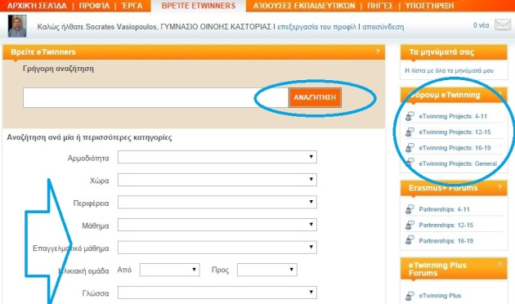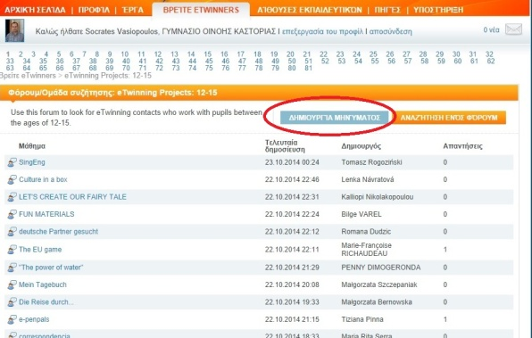
Β) Δημιουργία έργου : Επιλέγουμε έναν συνεργάτη από τις επαφές μας, δημιουργούμε το έργο, το αποδέχεται πρώτα ο συνεργάτης και μετά το εγκρίνουν οι δύο ΕΥΥ. Μετά την έγκριση μπορούμε να προσθέσουμε όσους και όποιους συνεργάτες θέλουμε είτε από το σχολείο είτε από άλλα.
Οδηγίες : http://www.etwinning.net/files/etwinning_registeraproject/greek
Ένα έργο Etwinning μπορούμε να το ξεκινήσουμε όποτε θέλουμε, δεν υπάρχουν προθεσμίες, αρκεί να το δουλέψουμε και να το ολοκληρώσουμε για να πάρουμε την Ετικέτα ποιότητας 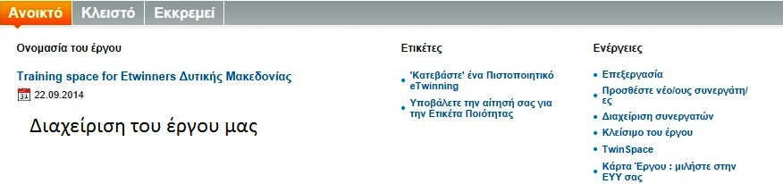
Γ) Χώρος Εργασίας : Twinspace

Από τη στιγμή που ξεκινήσουμε ένα έργο πρέπει καλό είναι κάθε επικοινωνία με τους συνεργάτες μας και τους μαθητές να γίνεται στο χώρο του Twinspace μια βιντεο-διάσκεψη αναγκαστικά θα γίνει αλλού(πχ skype) αλλά πρέπει να ανεβάσουμε στοιχεία πάλι στο Twinspace. ΟΔΗΓΙΕΣ: http://files.eun.org/etwinning/Welcome%20to%20the%20new%20TwinSpace_EL.pdf
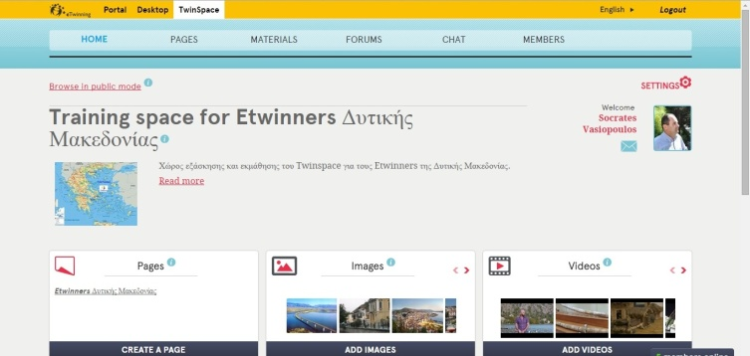

Συμμετοχή Μαθητών
http://www.slideshare.net/fullscreen/europeanschoolnet/e-twinning-greek-involving-pupils/1
